PROGRAMA DE OPERACIÓN DEL PARQUEADERO NUEVO BOYACA

Realizado por:

-Danna Abril

-Jeferson Velandia.

-Daniela Puentes.

El programa desarrollado pretende automatizar las funciones básicas del manejo de un aparcamiento, en este podemos encontrar solución a las principales problemáticas que encontramos como lo son registro de datos, contabilización de tiempo y cálculo de la tarifa según el vehículo, como último la organización de la información.

A la hora de ingresar un usuario solicitamos los siguientes datos según el vehículo que ingrese.

1. AUTOMÓVIL: Para este solicitamos la placa del vehículo.
2. MOTOCICLETA: Para este solicitamos la placa del automóvil.
3. BICICLETA: Para este solicitamos la C.C (cédula de ciudadanía) del dueño del vehículo

Para el cálculo del valor a pagar según el tiempo de duración del vehículo tenemos un estimado de las siguientes tarifas por minuto.

1. AUTOMOVIL: 80 pesos el minuto, 4.800 pesos la hora.
2. MOTOCICLETA: 50 pesos el minuto, 3.000 pesos la hora.
3. BICICLETA: 30 pesos el minuto, 1800 la hora.

A continuación procederemos a explicar como funciona nuestro programa.

* **DESCRIPCIÓN DE LA PANTALLA DE INICIO:** En esta podemos encontrar los principales ítems los cuales son “ingresar vehículo”,”Retirar vehículo”, “Cerrar”, cuadro de texto y por último el recuadro gris que encontramos en la parte inferior.

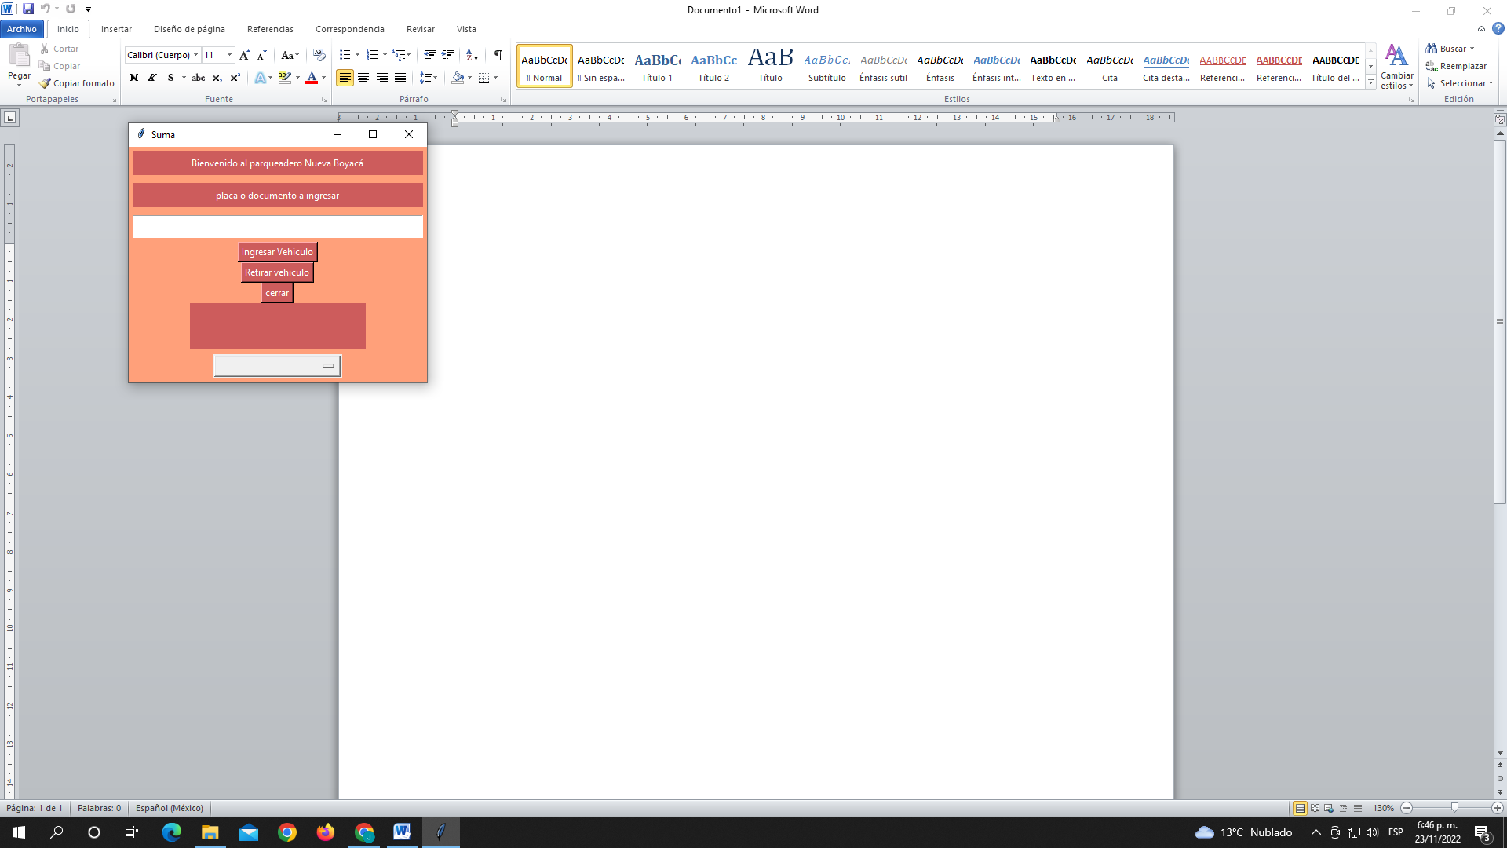

* **EJECUCIÓN DEL PROGRAMA:**

1. Lo primero que debemos hacer es ingresar la placa del vehículo o en su defecto la C.C(cédula de ciudadanía) del usuario que lleve una bicicleta.

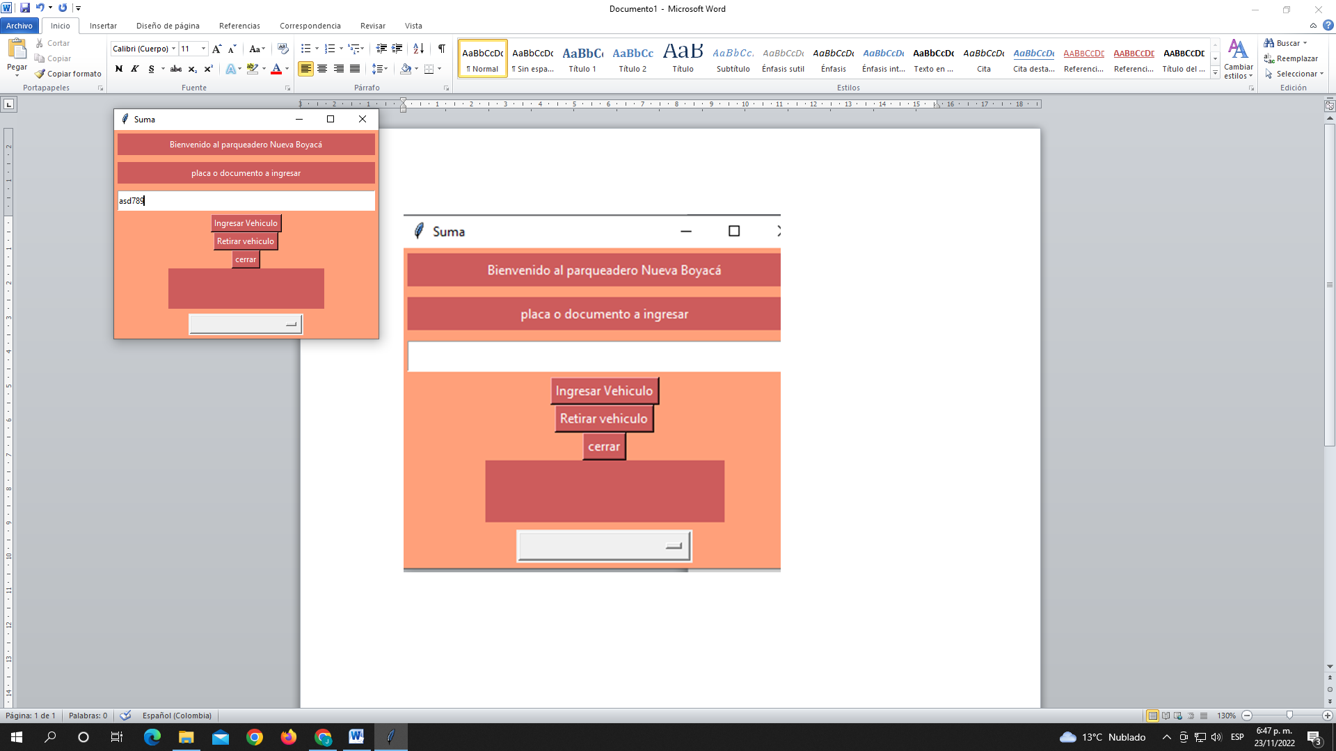

1. En el recuadro gris que se encuentra en la parte inferior de la pantalla damos click y seleccionamos el tipo de vehículo que ingresamos al sistema.

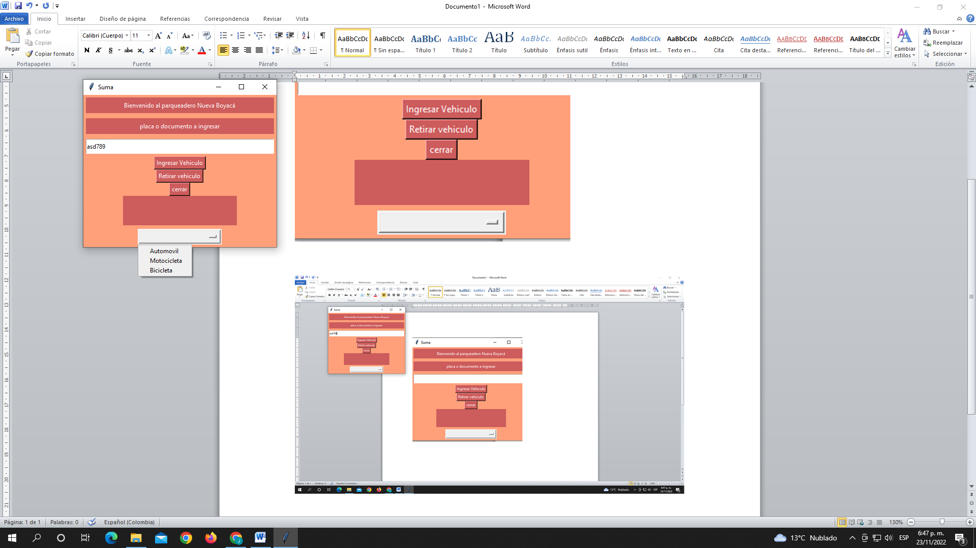

1. Al tener la clase y la información del vehículo procedemos a darle click al recuadro “Ingresar vehículo”, si se realizó bien la acción nos dará el mensaje “vehículo ingresado con éxito” como se muestra en la siguiente imagen.

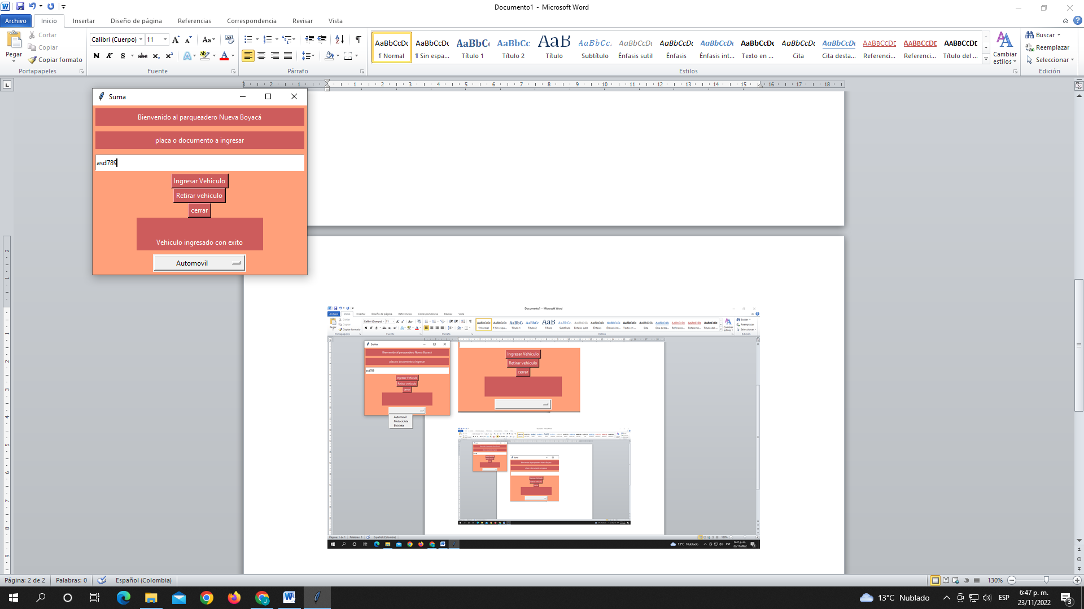

1. Al transcurrir el tiempo en el momento en el que el cliente va a retirar su vehículo retiramos este del sistema dando click en el recuadro “Retirar vehículo”, si realizamos bien la acción nos aparecerá la frase “Vehículo retirado con éxito”. Ahí lo sacaremos del sistema y nos dará la tarifa a pagar de este, lo anterior se ejemplifica en la siguiente imagen.

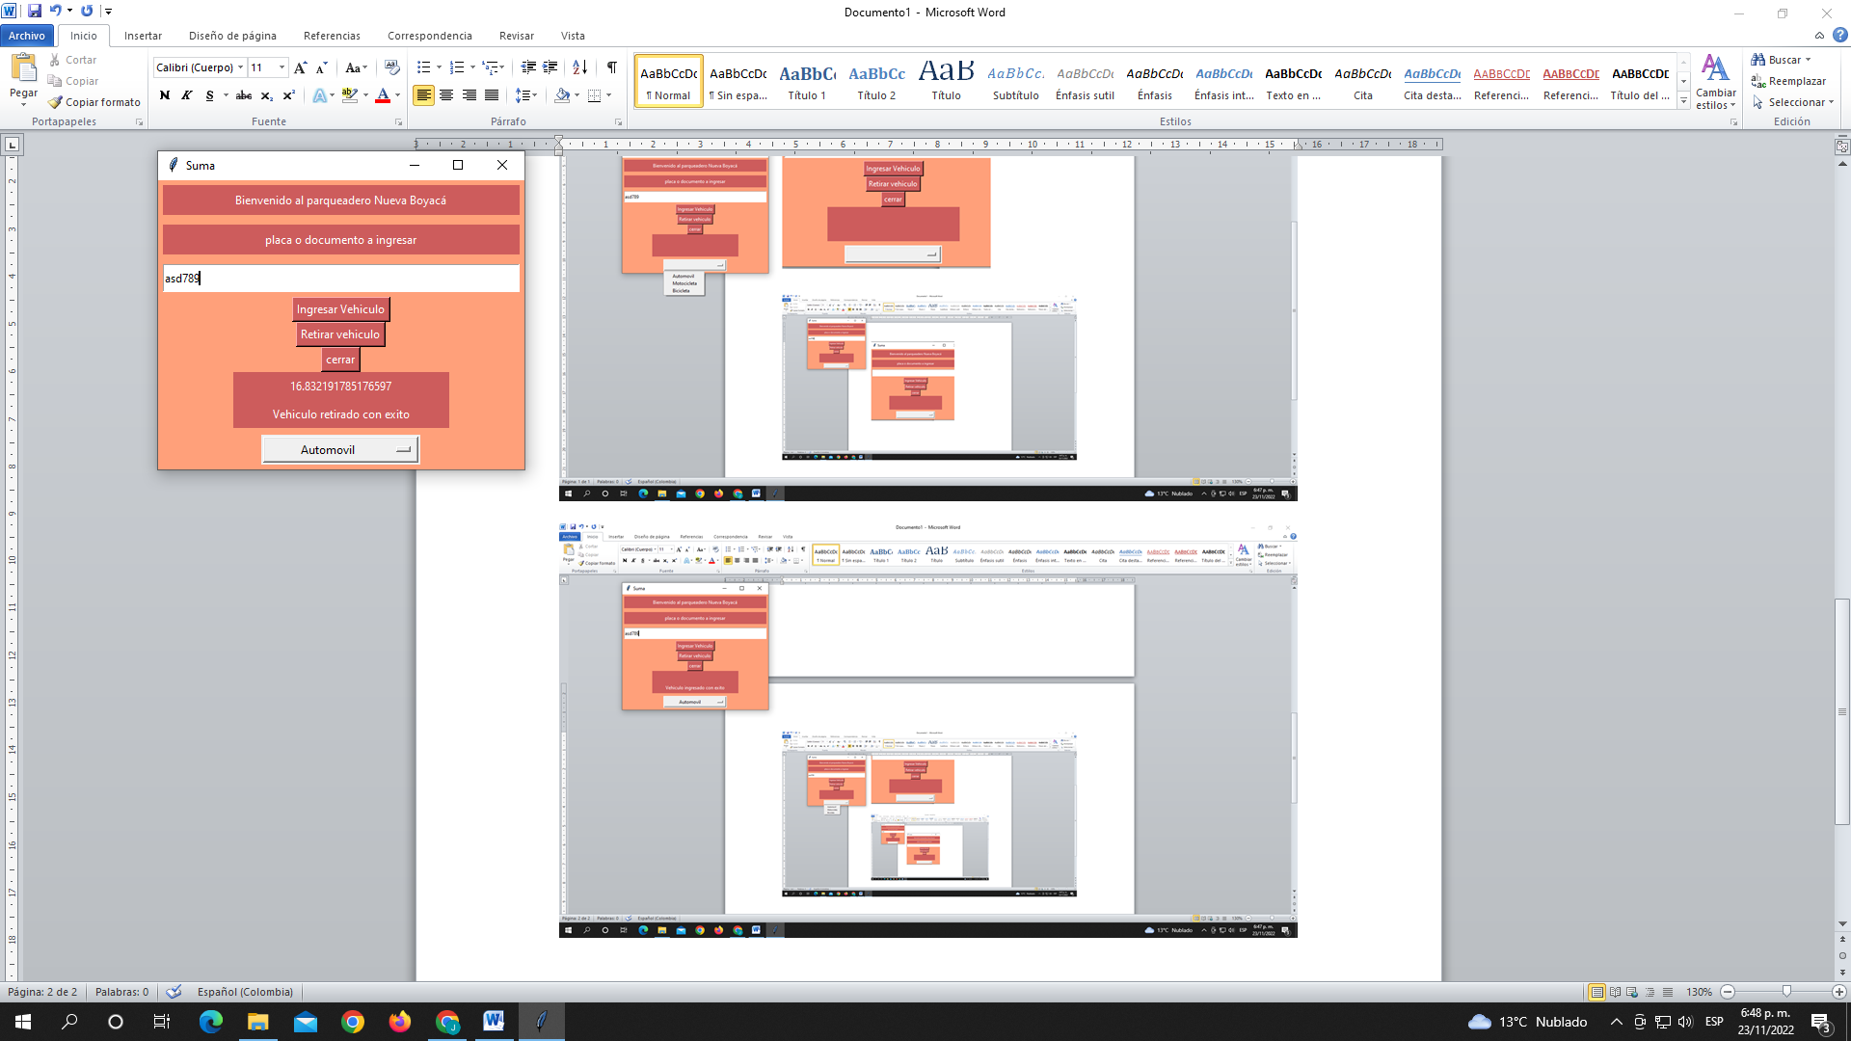

1. Al cerrar el programa dos veces con la misma placa después de retirar el vehículo la acción no es coherente por ello el programa mostrará la siguiente frase “Vehículo no ingresado” como se muestra en la siguiente imagen.

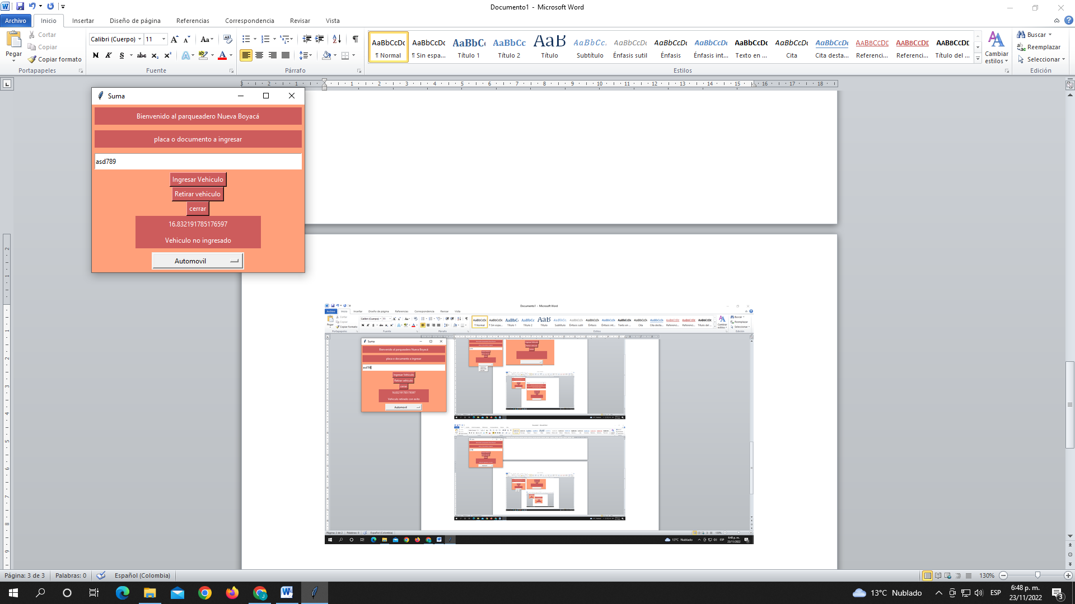

1. Por último damos click en el recuadro “Cerrar” para terminar la operación con ese vehículo.

* **DONDE QUEDA LA INFORMACIÓN DE CADA VEHÍCULO:** Al ingresar correctamente el vehículo el programa creará un fichero con la información de cada fichero creado, como lo mostramos en las siguientes imágenes.

1.

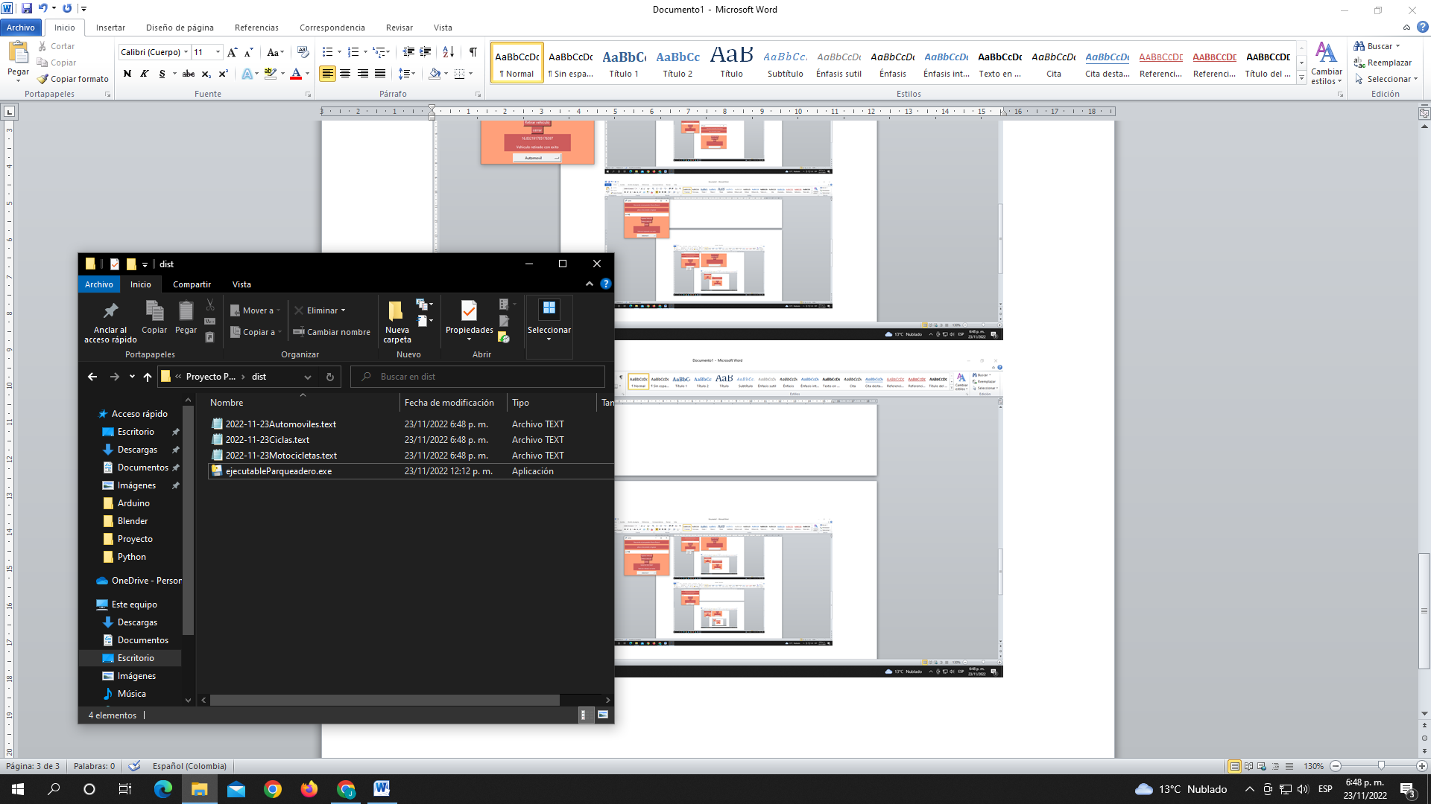

2.

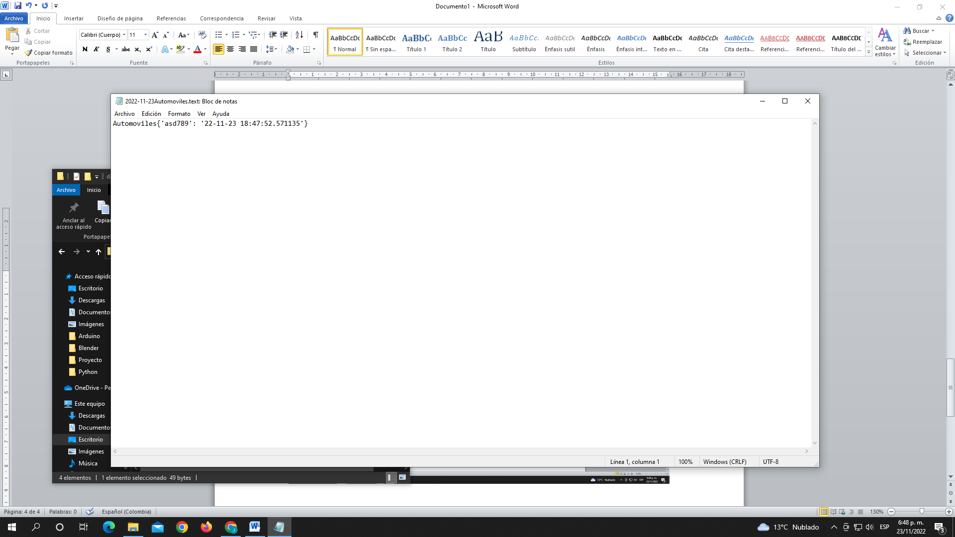

* **DATOS A TENER EN CUENTA:**

1. Al cerrar el programa hacerlo específicamente con el botón cerrar, cada que se tenga la información del vehículo.
2. Si se da por accidente al programa en el recuadro cerrar, dar click en la ”X” que se encuentra en la esquina superior derecha.
3. Cada turno que haga el operario del parqueadero debe tener MUY en cuenta que el programa debe aparecer abierto todo su turno de lo contrario los ficheros creados se reescribiran y se borrara la información del turno anterior.